Кярней Марыя Браніславаўна

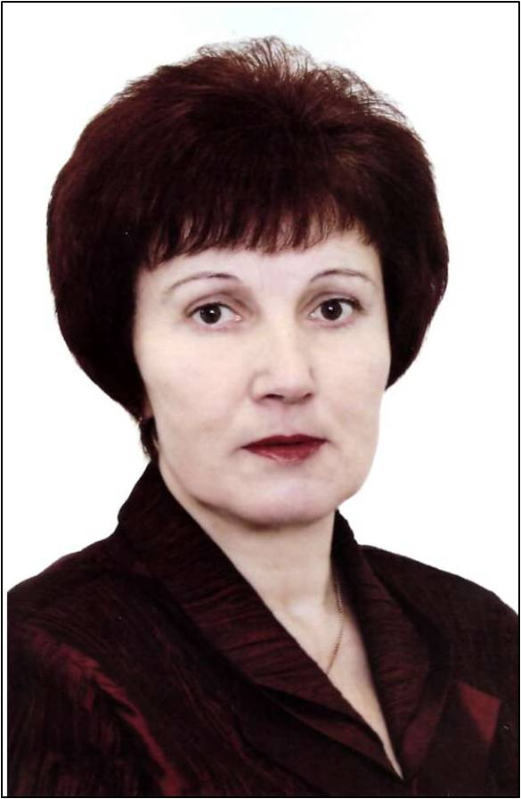

Нарадзілася 2 студзеня 1956 года ў вёсцы Галімшчына Іўеўскага раёна Гродзенскай вобласці ў сям’і калгаснікаў.
З дзяцінства бацькі выхоўвалі павагу да старэйшых, любоў да працы, роднай зямлі.
У 1963 годзе пайшла ў 1 клас Вігушскай васьмігадовай школы. Вучылася старанна, актыўна ўдзельнічала ў грамадскім жыцці школы. Разам з сябрамі выступала перад калгаснікамі ў складзе агітбрыгады. Была звеннявой школьнай паляводчай брыгады , якая па заданні інстытута займалася вырошчваннем капусты. Была ўзнагароджана медалём “ Юный участник ВДНХ”. Закончыўшы васьмігадовую школу, у 1971 годзе працягвала вучобу ў Іўеўскай сярэдняй школе.
Пасля заканчэння школы паступіла ў Гродзенскі дзяржаўны педагагічны інстытут імя Янкі Купалы на філалагічны факультэт на спецыяльнасць “настаўнік беларускай мовы і літаратуры”. Працавала настаўнікам у школах раёна.
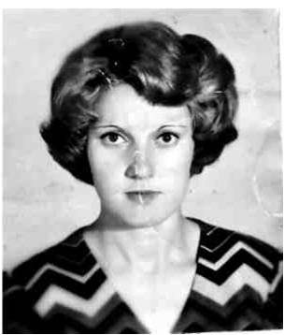
У 1981 годзе была выбрана інструктарам , а пазней загадчыкам аддзела камсамольскіх арганізацыі Іўеўскага райкама камсамола. Гэты час быў насычаны рознымі мерапрыемствамі: праводзіліся шматлікія спаборніцтвы , турслёты, сустрэчы.
“ Жыццё ў тую пару кіпела. Сустракалі шматлікіх гасцей не толькі з рэспублік Савецкага Саюза, але нават з Эфіопіі,”- успамінае Марыя Браніславаўна.
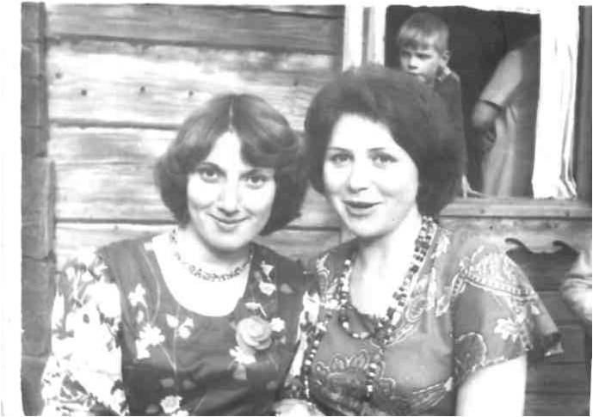
У 1982 годзе выйшла замуж. Нарадзіліся дзеці : сыны Віталій і Андрэй. Гэта быў новы перыяд ў жыцці.

З 1985 года працягнула педагагічную дзейнасць у Іўеўскай сярэдняй школе як настаўнік беларускай мовы і літаратуры.Яна заслужыла шчырую павагу калег і бацькоў вучняў.Д ля сваіх выхаванцаў Марыя Браніславаўна – узор сапраўднага настаўніка, адданага педагагічнай прафесіі. Яе праца напоўнена любоўю, творчасцю, няспынны пошукам.Марыя Браніславаўна з увагай, дабрынёй і спагадай ставілася да дзяцей, імкнулася перадаць ім свае веды, узнёслыя думкі, абудзіць у юных сэрцах самыя лепшыя пачуцці.
У 2005 годзе была адкрыта новая ўстанова адукацыі – гімназія. Была пераведзена настаўнікам беларускай мовы і літаратуры на конкурснай аснове. Адміністрацыя гімназіі характарызуе Марыю Браніславаўну з самага лепшага боку. Яна вызначалася ініцыятыўнасцю, творчым падыходам да навучання, адказнасцю, энергічнацю.

